摘要：介绍了一种采用C8051F206设计的心电数据采集系统，给出了它的详细软硬件构成。该系统具有精度高、噪声低、共摸抑制比高、抗干扰能力强等特点，具有一定的实用性。
关键词：心电；数据采集；C8051F206；A/D转换
心电图是临床疾病诊断中常用的辅助手段。心电数据采集系统是心电图检查仪的关键部件。人体心电信号的主要频率范围为０．０５～１００Ｈｚ，幅度约为０～４ｍＶ，信号十分微弱。由于心电信号中通常混杂有其它生物电信号，加之体外以５０Ｈｚ工频干扰为主的电磁场的干扰，使得心电噪声背景较强，测量条件比较复杂。为了不失真地检出有临床价值的干净心电信号，往往要求心电数据采集系统具有高精度、高稳定性、高输入阻抗、高共模抑制比、低噪声及强抗干扰能力等性能。本文利用Ｃ８０５１Ｆ２０６的片上Ａ／Ｄ转换和多路模拟开关设计了一种符合上述要求的多路心电数据采集系统。
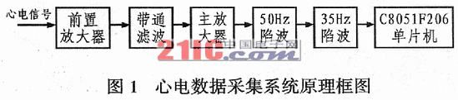
１ 系统结构及信号调理
图１所示是一个心电数据系统的组成框图，其中心电信号由专用电极拾取后送入前置放大器初步放大，并在对各干扰信号进行一定抑制后送入带通滤波器，以滤除心电频率范围以外的干扰信号。主放大器可将滤波后的信号进一步放大到合适范围后，再经５０Ｈｚ和３５Ｈｚ陷波器滤除工频和肌电干扰，然后将符合要求的心电模拟信号由模拟输入端送入Ｃ８０５１Ｆ２０６的片上ＡＤＣ，以进行高精度Ａ／Ｄ转换和数据的采集存储。
１．１ 前置放大电路
前置放大是心电数据采集的关键环节，具体电路如图２所示。由于人体心电信号十分微弱，噪声背景强且信号源阻抗较大，加之电极引入的极化电压差值较大（比心电差值幅度大几百倍），因此，通常要求前置放大器具有高输入阻抗、高共模抑制比、低噪声、低漂移、非线性度小、合适的频带和动态范围等性能，设计时一般都采用差分放大电路。本设计选用仪用放大器ＡＤ６２０作为前置放大器。ＡＤ６２０输入端采用超β处理技术，具有低输入偏置电流、低噪音、高精度、较高建立时间、低功耗等特性，共模抑制比可达１３０ｄＢ，非常适合作为医疗仪器前置放大器使用。其增益可调（范围约１～１０００倍），并可由公式
Ｇ＝１＋４９．４ｋΩ／Ｒｇ
来确定。为防止前置放大器工作于饱区和或截止区，其增益不能过大。试验表明：１０倍左右效果较好。通过Ｕ３可将Ｒ２、Ｒ３上的人体共模信号检测出来用于驱动导线屏蔽层，以消除分布电容，提高输入阻抗和共模抑制比。Ｕ４、Ｒ５、Ｒ６、Ｃ１构成的“浮地”驱动电路可将人体共模信号倒相放大后用于激励人体右腿，从而降低甚至抵消共模电压，以达到较强抑制５０Ｈｚ工频干扰之目的。Ｕ１、Ｕ２主要用于稳定输入信号和提高输入阻抗，进一步提高共模抑制比。
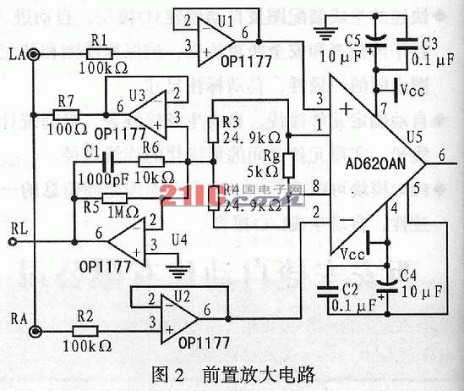
１．２ 带通滤波及主放大电路
如图３所示，带通滤波由双运放集成电路ＯＰ２１７７构成。ＯＰ２１７７具有高精度、低偏置、低功耗等特性，片内集成了两个运放，可灵活组成各类放大和滤波电路。由于心电信号频带主要集中在０．０５～１００Ｈｚ左右，频带较宽，为此，采用ＯＰ２１７７的两个运放分别设计二阶压控有源高通和低通滤波器并组合成带通滤波。其中，Ｕ６Ａ、Ｃ６、Ｃ７、Ｒ８、Ｒ９构成高通滤波器，为不损失心电信号的低频成分，其截止频率设计为ｆ＝１／２πＣ６Ｃ７Ｒ８Ｒ９１／２＝０．０３Ｈｚ。Ｕ６Ｂ、Ｒ１０、Ｒ１１、Ｃ８、Ｃ９构成低通滤波器，同样，为不损失其高频成分，截止频率设计为ｆ＝１／２πＣ８Ｃ９Ｒ１０Ｒ１１１／２＝１３０Ｈｚ。主放大电路由ＯＰ１１７７（Ｕ７）、Ｒ１２、Ｒ１３构成。考虑到心电信号幅度约为０～４ｍＶ，而Ａ／Ｄ转换输入信号要求１Ｖ左右，因此，整个信号电路的放大倍数需１０００倍左右。而前置放大约１０倍左右，因此本级放大倍数设计为１００倍左右，即Ｇ＝１＋Ｒ１２／Ｒ１３≈１００。
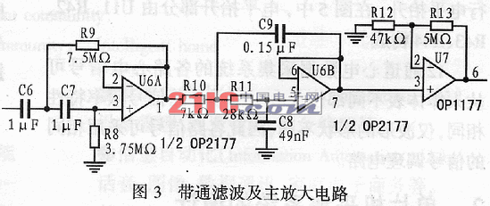
１．３ 陷波和电平抬升电路
工频干扰是心电信号的主要干扰，虽然前置放大电路对共模干扰具有较强的抑制作用，但有部分工频干扰是以差模信号方式进入电路的，且频率处于心电信号的频带之内，加上电极和输入回路不稳定等因素，前级电路输出的心电信号仍存在较强的工频干扰，所以必须专门滤除。常规有源陷波器的频率特性对电路元件的参数比较敏感，因此难以精确调试，且电路稳定性不高。而开关电容集成滤波器无需外接决定频率的电阻或电容，滤波频率仅由外接或片内时钟频率决定，且其频率特性对时钟和外围电路的参数不敏感，因而性能较稳定。凌特公司的ＬＴＣ１０６８－５０集成开关电容滤波器内部集成了四个独立的二阶开关电容滤波器，时钟与中心频率之比为５０：１，误差为 ±０．３％可采用±５Ｖ、５Ｖ供电。因此，配合厂家提供的ＦｉｌｔｅｒＣＡＤ滤波器设计软件，可灵活配置成各类滤波器（低通、高通、带通、全通等）。为较好地滤除工频干扰，本设计利用ＬＴＣ１０６８－５０的优点专门设计了一个８阶巴特沃斯５０Ｈｚ陷波器，采用的时钟信号频率为２．５ｋＨｚ设计电路如图４所示。经测试，陷波深度可达５０ｄＢ，可衰减１００倍左右，效果比较理想。
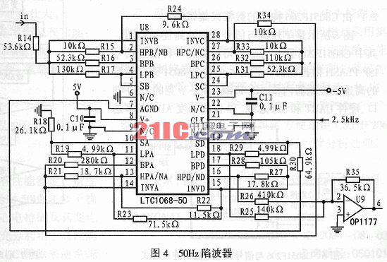
另外，人体肌电随着个体的差异也会对心电信号造成不同程度的干扰，有时甚至淹没心电信号，因而有必要加以抑制。研究表明，肌电干扰主要集中在３５Ｈｚ左右，为此，本系统还设计了图５所示的３５Ｈｚ的无限增益多路反馈型二阶陷波器。该二阶陷波器由Ｕ１０Ａ、Ｕ１０Ｂ构成。其截止频率约为３５Ｈｚ，Ｑ约为７，可符合实际要求。
经过一系列信号调理后，陷波输出的心电信号为交变信号，而本系统中单片机内置ＡＤＣ转换输入电压范围为０～３．３Ｖ，因此，在送入ＡＤＣ之前还需进行电平抬升，在图５中，电平抬升部分由Ｕ１１、Ｒ４２、Ｒ４３、Ｒ４４构成。
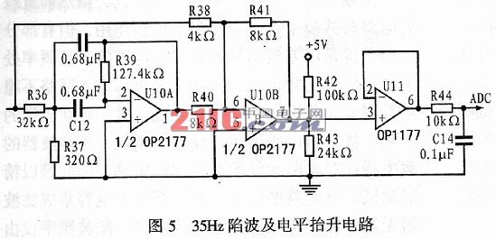
１２通道心电数据采集系统的各路心电信号可从人体体表不同部位获取。由于各路信号频率特性相同，仅波形的形状不同，因此各路信号可采用相同的信号调理电路。
２ 单片机采集系统的设计
２．１ 由Ｃ８０５１Ｆ２０６构成的数据采集系统
图６所示是单片机与信号调理电路连接框图。其中Ｃ８０５１Ｆ２０６是Ｃｙｇｎａｌ公司出品的一种混合信号ＩＳＰ ＦＬＡＳＨ微控制器，该芯片内含与８０５１完全兼容的高速微控制器内核、８ｋ Ｆｌａｓｈ、４字节宽的Ｉ／Ｏ端口、硬件ＵＡＲＴ和ＳＰＩ总线、１２位高精度ＡＤＣ和多达３２通道的模拟输入多路选择器。每一个Ｉ／Ｏ引脚均可用软件配置成模拟输入端口，其转换速率可达１００ｋｓｐｓ。这些特点使得Ｃ８０５１Ｆ２０６非常适合作为本数据采集系统的控制器。根据系统需要，可将其端口Ｐ１．０～Ｐ１．７Ｐ３．０～Ｐ３．３配置成１２路心电模拟信号的输入端。此外，Ｃ８０５１Ｆ２０６还为５０Ｈｚ陷波器提供２．５ｋＨｚ时钟信号。
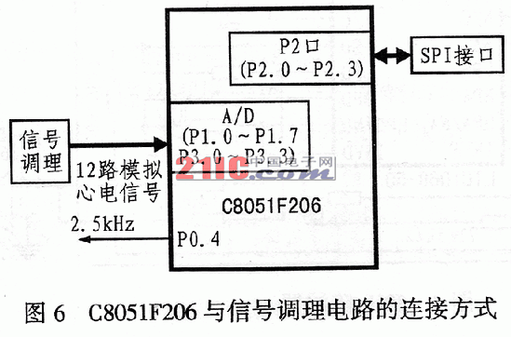
２．２ 软件设计
系统上电后，首先要进行初始化设置，包括系统复位方式、时钟源、电压基准、中断、ＵＡＲＴ、ＳＰＩ、ＡＤＣ的设置以及用交叉开关对Ｉ／Ｏ端口进行配置，这些设置可通过设置相应特殊功能寄存器（ＳＦＲ）来进行，具体细节可参阅相关资料。本系统选择内部时钟源，频率１６ＭＨｚ，并采用内部电压基准ＶＤＤ。由于心电信号的主要频率范围为０．０５～１００Ｈｚ，根据采样定理，为了不失真地采集信号，设计时将采样频率定为２００Ｈｚ，即１２通道的心电数据采样周期为５ｍｓ。为此设置ＡＤＣ转换时钟为系统时钟的１６分频，启动方式采用定时器２溢出和软件写ＡＤＢＵＳＹ位启动相结合的方式；转换采用查询方式，并通过读控制寄存器ＡＤＣ０ＣＯＮ的ＡＤＢＵＳＹ位来判断一次Ａ／Ｄ转换的完成与否；转换数据结果采用右对齐，１２位数据结果字由数据字寄存器读入ＦＬＡＳＨ。数据采集程序流程如图７所示。
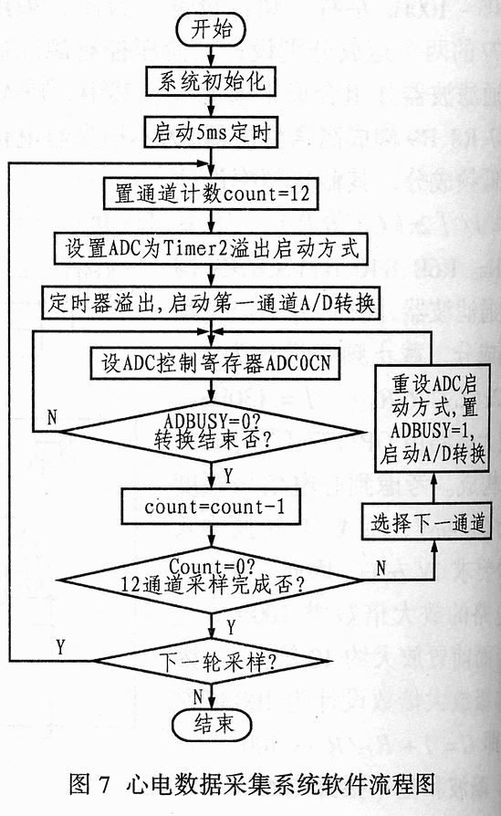
３ 结束语
与常规设计相比，本系统具有性能稳定、精度高、抗干扰能力强等特点，特别是对５０Ｈｚ工频干扰有较好的抑制能力，可获取反应心电特征及其变化规律的高质量心电信号。设计中充分利用了高性能单片机Ｃ８０５１Ｆ２０６的片内１２位ＡＤＣ资源来使系统结构简化，采集的数据可灵活方便地由Ｃ８０５１Ｆ２０６的ＳＰＩ端口送入心电处理中心进行后续分析处理。

